BiFPN

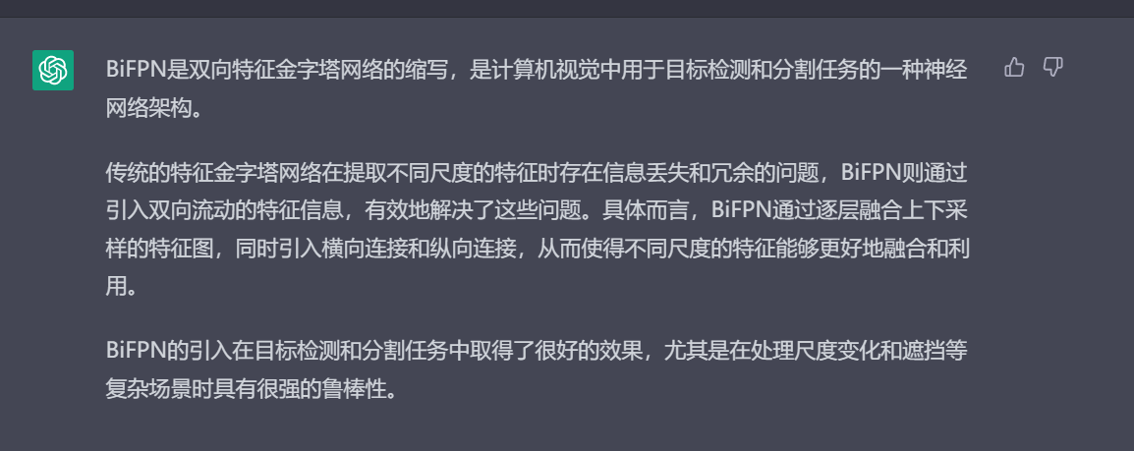

高语义信息。图像特征越抽象，语义信息越高级（差不多，有待实战验证）

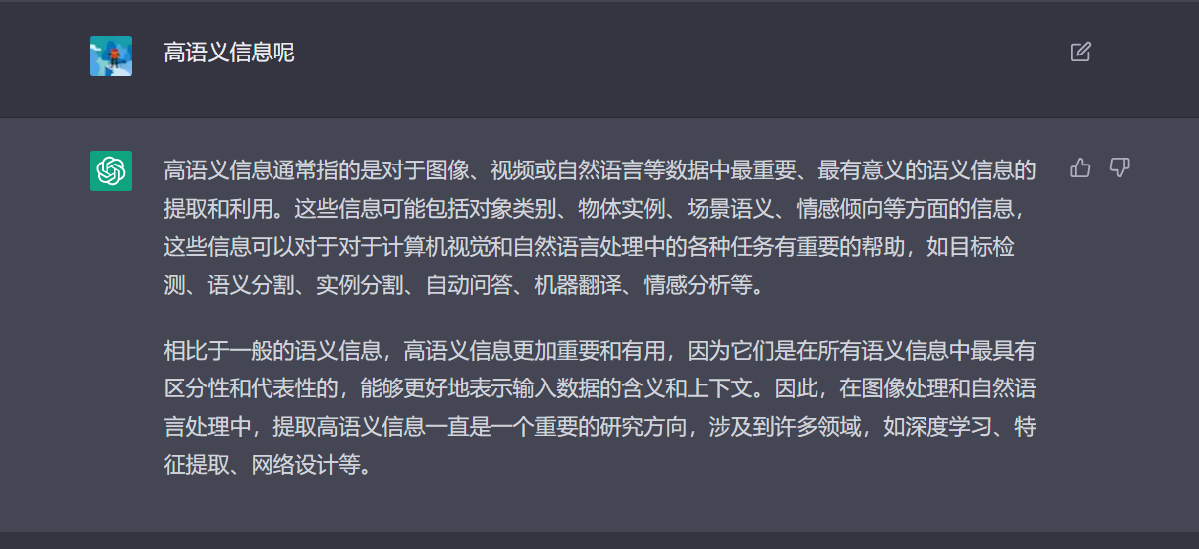

单stage物体检测算法。这个stage是指什么

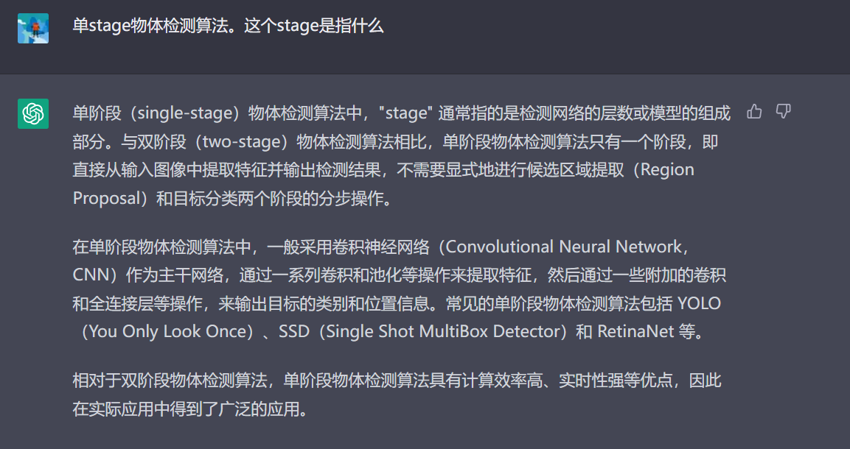

双stage

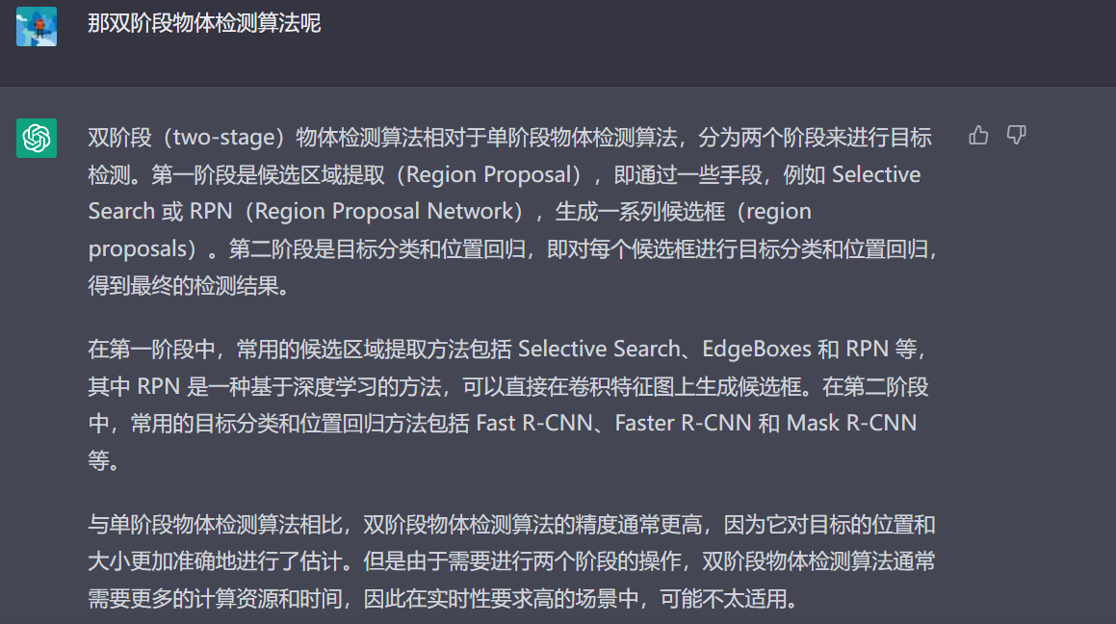

skip connection,low-level feature,high level-feature,top-dowm path 分别是什么？

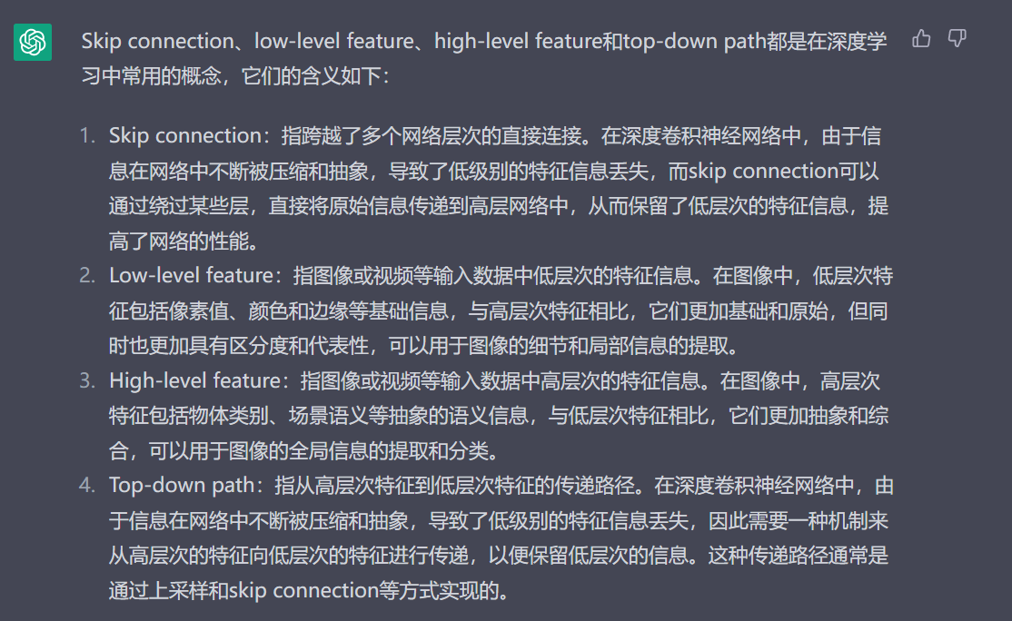

Low-level feature和High-level feature融合的作用是什么？目的是什么？ 不应该只取High-level feature更好吗？

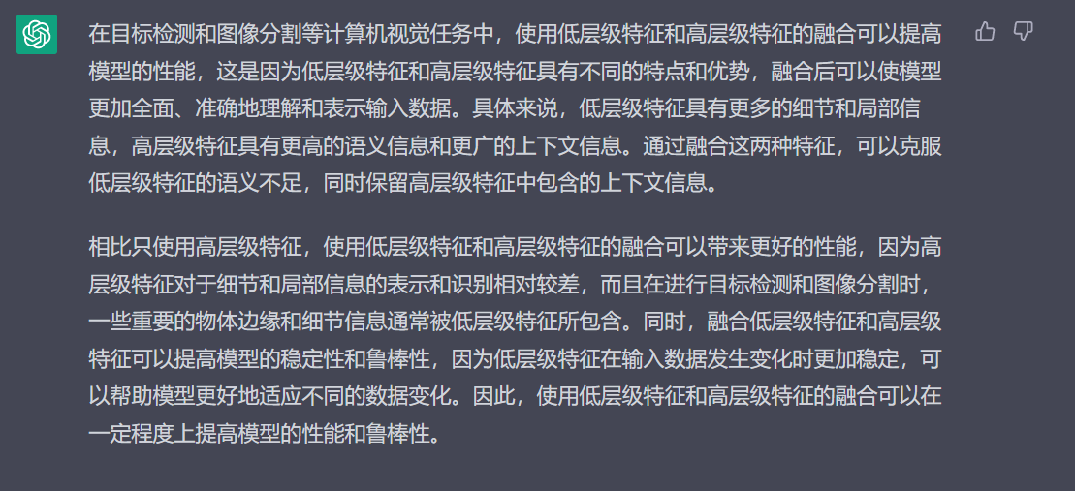

以ResNet为例，它由多个残差块组成，每个残差块包含多个卷积层和一个跨层连接。通常，网络结构中跨度较小的残差块（例如ResNet50中的前几个残差块）提取的特征比较“浅”，即特征图尺寸较大，用于检测小物体；跨度较大的残差块（例如ResNet50中的后几个残差块）提取的特征比较“深”，即特征图尺寸较小，用于检测大物体。因此，将这些残差块分成多个阶段（即stage），每个阶段包含多个残差块，可以更好地平衡检测不同大小物体的性能。

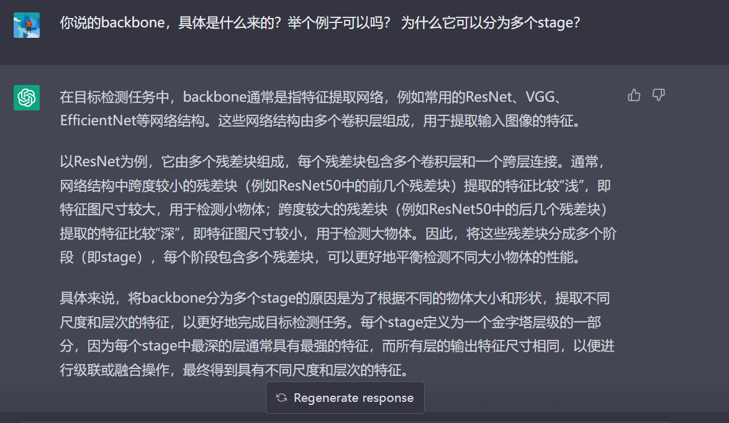

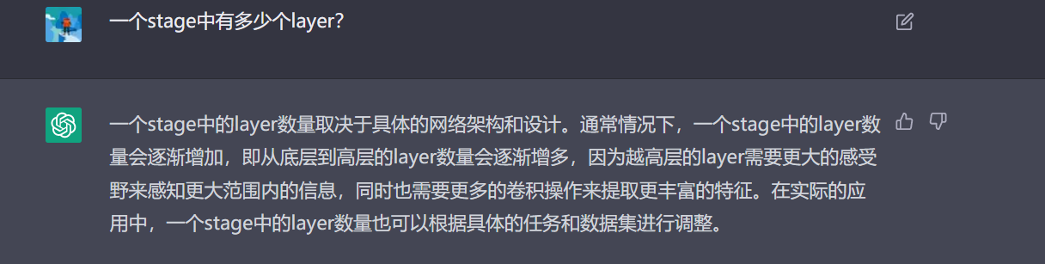

通道增加的同时，大小也可以不变，例如kernel=3\*3，padding=1

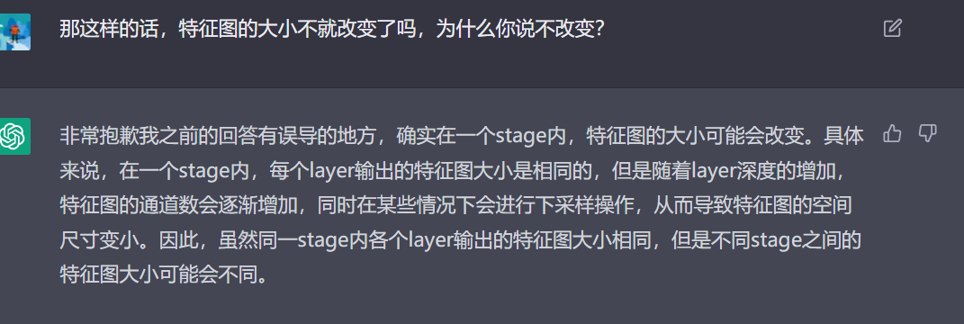

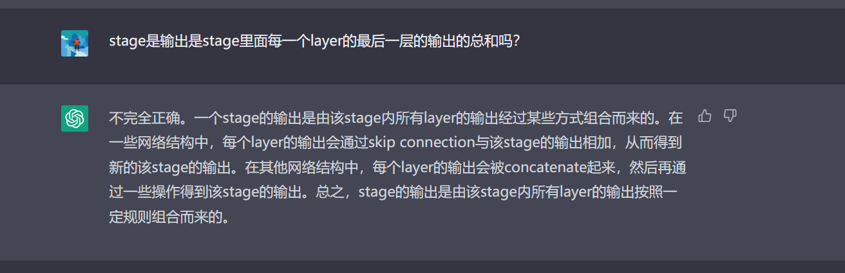



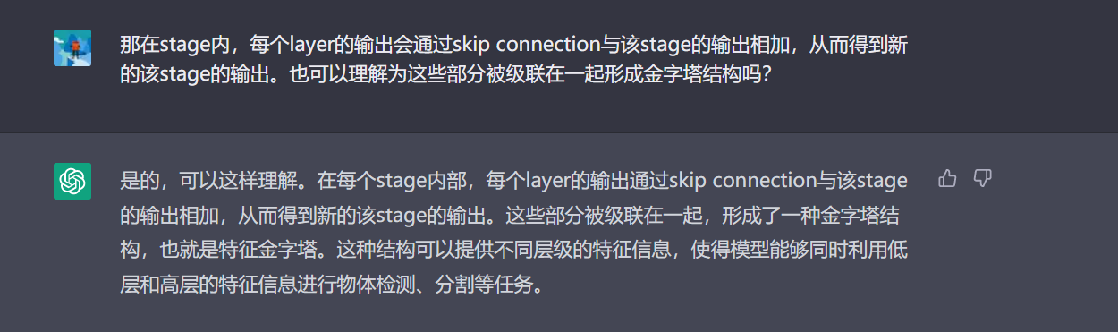

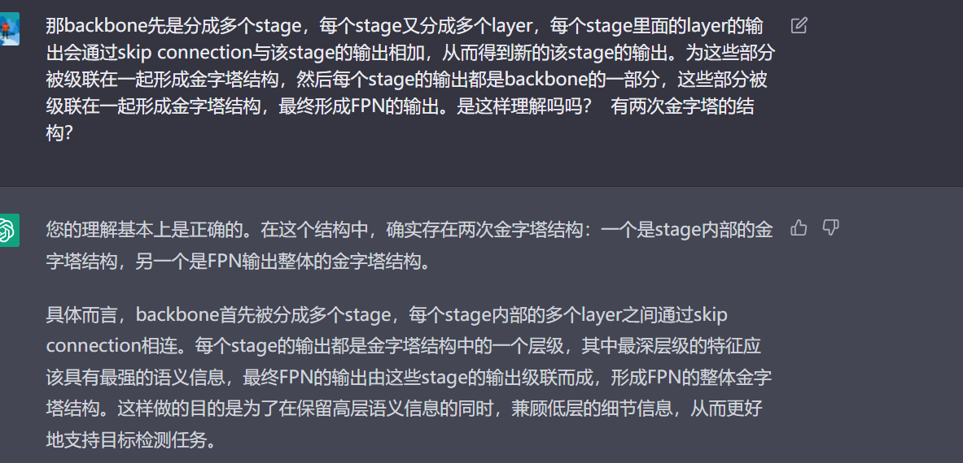

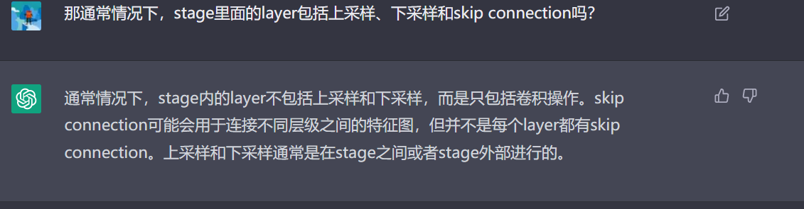

添加灰条的方式来保证resize的时候不失真